«Формирование здорового образа жизни подростков»
Здоровье — одна из самых главных и важнейших составляющих счастья, это драгоценность, дарованная человеку, которую он обязан беречь с детских лет, ведь здоровый человек формирует здоровую нацию, а с ней — здоровую планету.
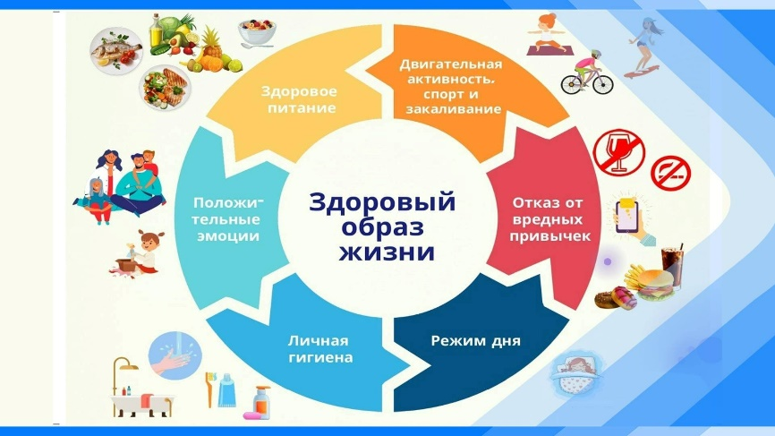

Правила здорового образа жизни:
- не употребляйте вещества, наносящие вред вашему организму (алкоголь, никотин, наркотики)!
- больше бывайте на свежем воздухе!
- соблюдайте режим дня!
- употребляйте в пищу свежие фрукты и овощи!
- ежедневно занимайтесь физической культурой!

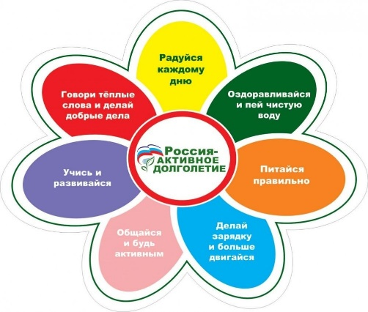
Специалисты рекомендует придерживаться следующих советов:
- Не тревожьтесь из-за того, чего не можете изменить. Если справиться с тревожностью не удается, обратитесь за помощью к психологу.
- Мыслите позитивно, в любой ситуации находите положительные моменты.
- Не держите зла, отпустите все обиды, не завидуйте и не творите зло.
- Меньше общайтесь с неприятными людьми.

Ваше здоровье в ваших руках!

